ЗАДАЧКА

Действие происходит в кухне многоквартирного дома для специалистов завода № 74 (Ижмаш) в годы Великой Отечественной войны. На верёвках висят стираные полоски ткани.

Людмила Ивановна – рассказчица, пожилая женщина.
Виталий – серьёзный мальчик лет 14, брат Люды и Риты.
Люда (Миля), сестра Виталия
Лариса ученицы женской школы, лет по 12.
Лиля
Рита – сестра Виталия и Люды, лет 6.

Картина 1.

На сцене Рита играет с тряпочной куклой. Люда сидит в углу с шитьём.

Людмила Ивановна:
Детство моё пришлось на войну. Мама была всё время на Заводе, потому и весь дом был на мне: шить, мыть, убирать, стирать. Некогда было людей обсуждать – кто да почему. А в свободную минуту – сидела в уголке с книжкой. Потому каких-то особенных ужасов войны я не запомнила. Видимо, в том окружающем мире я присутствовала, но не жила.

Фоном звучит по радио песня военной поры. Входят Лариса и Лиля.

Лиля: Милка, можно мы у вас посидим?

Люда: Да, сидите, конечно. Опять мать со смены не пришла?
Лариса: Не, наоборот, на смену ушла. Да дома-то занято. Она комнату сдала одной эвакуированной...

Люда: Как – совсем? Где вы жить станете?

Лиля: Да нет, ну, не совсем сдала...(мнётся)

Лариса: Ну, как бы на время...(мнётся) пустила. Они, как пойду, стукнут. И мы уйдём.
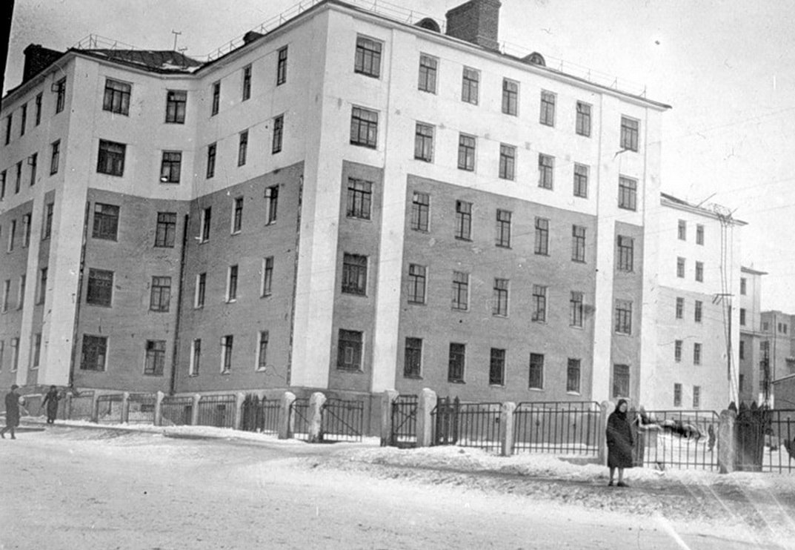

Жилой дом на ул. Красной в Ижевске.

Лиля: А у нас шоколад есть! Вот!

Люда: Откуда?

Лариса (мнётся, смотрит на сестру в нерешительности): Офицер дал.

Люда: Какой офицер, за что?

Лариса: А вот. Пришёл который...

Лиля: Давайте поделим... (Подаёт кусок размером со спичечный коробок)

Люда: Давай на 6 частей: чтобы Виталику и маме тоже...

Лариса: Ладно, где ножик, дели.

Людмила режет шоколад. Рита с интересом следит за ней.

Люда: Ритка, вот, это шоколад. Ешь! (Даёт сестре кусочек.)

Люда и Лариса с вожделением смотрят на шоколад и кладут его в рот с видимым удовольствием. Рита тоже кладёт шоколад в рот, но через мгновение выплевывает.

Рита: Фу, горéлая!

Люда: Надолго ли собаке блин!

Лариса: Ритка, дура, это же не картошка!

Лиля: Это ведь конфета!

Люда: Она думала – картошка жареная.

Девочки смеются.

Люда: Ритка, пошли спать уже. (Уводит сестру, кладёт у стены на кушетку. Возвращается в кухню, берёт шитьё. )

Лариса: Да, горький шоколад...

Лиля: Офицер сказал – американский.
Люда: Да какой там офицер у вас ходит? С фронта что-ли? От отца послан?

Лиля: Да нет, на отца похоронка ещё давно пришла...

Люда: И чего – нам тоже приходила. И пенсию, было, пообещали 600 рублей. Да потом он сам написал, что в госпитале лежит, в Ташкенте. А потом уж домой отпустили по инвалидности...

Лариса: Да у нас уж, видно, совсем погиб. Даже пенсию в позатом месяце назначили. И выдали уж. Больно мала пенсия – всего 200 рублей.

Люда: Да, нашему тоже по третьей группе оформили. 150 рублей. Ведро картошки на базаре купить.

Лиля: Мать, как похоронку принесли, прямо в коридоре сползла по стенке. Сидит, воет...

Лариса: Жить-то надо. Взяла у соседки трюмо красивое. Подшторники повесила белые. Вот и дáмочек пускает. К ним офицеры приходят. Нам хлеба приносят, конфеты дают.

Лиля: А офицеров сейчас на заводе много. Они нас жалеют.

Люда: Своих детей, наверное, вспоминают...

Лариса: А я вот вчера слышала, там один капитан...

Виталий (входя):
Капитан, капитан улыбнитесь
Ведь улыбка – это флаг корабля...

Люда со значением смотрит на девочек.

Виталий: Чего там капитан?

Лиля: Да ладно, хватит тебе, болтушка:

Лариса: Зачем ты мне рот затыкаешь?

Лиля:
Что болтушка Лида, мол,
Так это Вовка выдумал.
А болтать-то мне когда?
Мне болтать-то некогда!
Драмкружок, кружок по фото,
А мне ещё и петь охота,
А за кружок по рисованью
Тоже все голосовали.
А Марья Марковна сказала,
Когда я шла вчера из зала:
"Драмкружок, кружок по фото
Это слишком много что-то.
Выбирай себе, дружок,
Один какой-нибудь кружок".
Люда (подхватывая игру):

Ну, я выбрала по фото...
А мне еще и петь охота,
И за кружок по рисованью
Тоже все голосовали.
Нам задание дано -
Чтенье и грамматика.
Я сижу, гляжу в окно
На улице вижу мальчика.
Он говорит: "Иди сюда,
Я тебе ирису дам".
А я говорю: "У меня нагрузки
По-немецки и по-русски".
Лиля:
А что болтушка Лида, мол,
Так это Вовка выдумал.
А болтать-то мне когда?
Мне болтать-то некогда!

Девочки смеются.

Виталий: А Ритка спит уже?

Люда: Да, спит. Мы ей шоколаду дали, так выплюнула, думала картошка горелая. Вот твоя пайка.

Виталий: Откуда?

Люда: Ларисе офицер дал. Маме тоже мы оставили.

Виталий: Капитан дал?

Люда: Да, капитан...

Виталий: Вот спасибо! Мне надо. Полезно для работы мозга.

Лариса: А как это?

Лиля: Ну, сладкое требуется для работы мозга...

Виталий: Задачку задали.

Лариса: Какую? Нам тоже задают...

Виталий: Да вот такую! Серьёзную. Вам в бабской школе не зададут.

Люда: В женской школе...
Лиля: Расскажи, какая задача.

Виталий раскрывает тетрадку, читает.

Виталий: Бомбардировщик получил задание разбомбить военный завод противника, расположенный на расстоянии в 400 километров. Он летит со скоростью 500 километров в час. Скорость ветра составляет 10 метров в секунду. Туда он летит при попутном ветре, а обратно – при встречном. В час мотор самолёта расходуют 200 литров топлива. Сколько топлива бомбардировщику надо залить в баки, чтобы выполнить задание и ещё иметь при возвращении резерв топлива на 15 минут полёта?

Лариса: Нет, нам такую ни за что не решить...

Люда: Да нам и не интересно...

Лиля: Да там ответ есть в учебнике...

Виталий: Эта задачка не из учебника. Учитель её сам придумал... Он фронтовик, нам реальные задачки задаёт.

Лиля: А нас немцы разбомбить не могут?

Люда: Нет, Ижевск от линии фронта уже далеко...

Лиля: Больше 400 километров?

Виталий: Намного больше!

Лариса: Так ведь и самолёт летает далеко... А у нас военные заводы...

Лиля: Девчонки говорили, что город Горький бомбили, и даже до Казани немецкие самолёты долетали...

Люда: Это всё панические разговоры...
Виталий: Да ты пойми: самолёт может взять только определённый вес. Если ему лететь далеко, то он берёт много бензина и мало бомб, а если ещё дальше, то только один бензин. Для бомбовой нагрузки уже места в нём не остаётся.

Лиля: А если бензин у него кончится?

Виталий: Упадёт самолёт, и всё...

Лариса: На нас упадёт?

Виталий: Нет, на нас не упадёт...

Лариса: А куда упадёт? В пруд?

Виталий: В пруд, в лес... А тебе зачем знать? Страшно?

Лариса: Страшно, канéшна...

Виталий: Говнá скворéшна... Не мешайте мне больше. Буду решать, пока свет не отключили... (Сосредотачивается на задачке, пишет в тетрадке на коленях.)

Раздаётся громкий стон. Лиля и Лариса пугаются.

Люда: Давай лучше отца обиходим, пока свет есть.

Виталий: Ты ему укол уже поставила?

Люда: Да какое там? Я сама-то уколов боюсь. Прошлый раз меня двое держали.

Виталий: Ладно, давай, кипяти шприц...

Люда: Скипятила уже.

Лиля: А где вы лекарство берёте?

Люда: В госпитале дали, и шприц. Это новое лекарство называется пенициллин.

Лариса: А чего он у вас в госпитале не лежит?

Виталий: А ему врачи ногу хотели отнять. Так он не дал.

Лариса: Как это – отнять?

Люда: Ну, отрезать...

Виталий: Вот его домой и отпустили. Нога-то гниёт. Надо бинтовать постоянно.

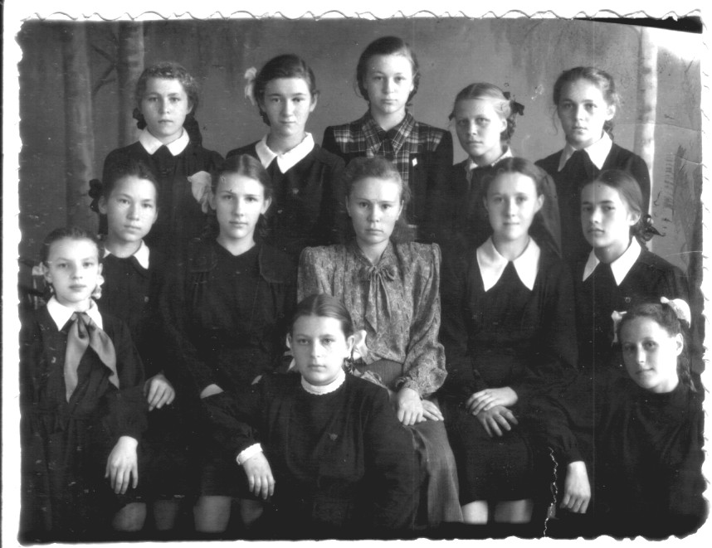
Люда: А бинтов нет. Вот, бельё постельное изрезали. На голых матрасах спим.

Ученицы женской школы № 25. В правом нижнем углу – Миля Лазарева.

Лариса: Мы тоже, на матрасе на полу. Мать-то на койку, на добрые простыни не пускает...

Лиля: Лучше-то ему стаёт?

Люда: Да, лучше. Рана зарастает. Гноя меньше стало.

Виталий: Отстирала? Давай, буду гладить, а ты сворачивать.

Люда: Руки вымой хорошéнь. Там обмылочек есть.

Виталий: Не учи учёного. (Моет руки.)

Люда снимает самодельные стираные бинты, Виталий гладит их утюгом, люда сворачивает.

Виталий: Он политруком роты был под Сталинградом. Роту в атаку повёл, его и ранило. Он в снег упал. А рота дальше ушла.

Лариса: А почему его бросили?

Виталий: В бою видели, что упал. Думали, убит. А рота ушла. Деревню брать. А потом снег пошёл, запорошило.

Лиля: И кто его нашёл? Как?

Виталий: У него пистолет был. Пошли трофейщики – оружие собирать. Схватили пистолет, а он на шнуре. Потянули – а там лейтенант, стонет. Вот, отнесли в медсанбат.

Лариса: А чего он наших не позвал?

Люда: Да он сначала звал. А после крови много потерял, без сознания был.

Слышен стук в стену.

Лариса: Ну всё, это нас зовут.

Виталий: А вы еще посидите пока. Мы к отцу сходим.

Люда: А то Ритка проснётся, а нет никого. Испугается.

Лиля: Конечно, посидим. Виталик!

Виталий: Чего ещё?

Лиля: Ответ.

Виталий: Какой ответ?

Лиля: 374 литра бензина...

Виталий и Люда уходят с бинтами и шприцем. На задник сцены проецируется военная кинохроника зимних боёв и самолёты, которые сыплют бомбы.

А.Л. Барто, «Болтунья» 1934 г.

